Тема: Ю.Ермолаев «Два пирожных».
Цель: воспитание в ребёнке умения помогать близким, вывести ребёнка на личные переживания понятий «мама», «семья», «помощь маме».
Задачи: 1 .познакомить детей с произведениями Ю.Ермолаева «Два пирожных»;
2. развивать умение правильно составлять предложения, характеристику героя, совершенствовать технику чтения;
3. воспитывать умение помогать близким;
4. совершенствовать умение работать в группе.
Тип урока: изучение нового материала.
Методы: частично – поисковый, практический, словесный.
Оборудование урока:
- рисунки учащихся «Моя мама»;
- учебник О.В.Кубасовой «Литературное чтение» 2 класс;
- мультимедио (презентация к уроку);
- синтезатор.
Оформление доски:
При - тепло, при - добро!

( рисунки мам).

- цветы для мам.

Этапы урока | Деятельность учителя | Деятельность учащихся | УУД
1.Активное чтение. |  | 5-минутное чтение художественной книги. Пересказ по группам. Оценивание пересказа . | Личностные
2. Мотивация к учению.  а) речевая разминка. | Вместе, вместе, вместе!  Чудесно, если вместе!  Мы вместе знания добываем,  И вместе ,мы играем. | Хором проговаривают слова держась за руки. | Личностные  Регулятивные
3. Проверка домашнего задания.  Н.Матвеева «Девочка и пластилин». | Прослушаем наизусть стихотворение Н.Матвеевой «Девочка и пластилин».  - Какова главная мысль этого стихотворения?  - Сегодня на уроке я бы и хотела увидеть это. Вы ребята должны показать, что значит работать ответственно.  - Чтобы хорошо работать, что нам понадобится на уроке? | Чтение наизусть стихотворения: (каждая группа выбирает на выбор чтение стихотворения)  -один ученик;  - пара;  - группа.  (Каждая группа оценивает учеников).  - Делай любое дело с любовью, с увлечением, добросовестно, ответственно, всё получится.  - Память, воображение, ум, мышление. | Регулятивные  Познавательные
4.Актуализация знаний.  а).Составление пословицы.  б). Проблема.  5. Сообщение темы и цели урока. | Составить из слов предложение.  Солнышко, добро, тепло, при, матушке, при.  - Молодцы! Правильно составили пословицу. | Учащиеся в группах составляют пословицу: При солнышке – тепло, при матушке – добро! | Познавательные  Личностные
 | - Как вы думаете, какое отношение имеет эта пословица к нашей теме урока?  1слайд - Ю.Ермолаев «Два пирожных».  - Прочитав рассказ ответим на проблему.  Для этого работаем ответственно, думаем, фантазируем, мыслим. | Учащиеся читают название рассказа: Ю.Ермолаев «Два пирожных». (Стараются ответить на поставленный вопрос).
6.Биография Ю.Ермолаева. | 2 слайд – (фотография писателя).  Ермолаев Ю.И. (1921 – 1996 г.) детский писатель, драматург, актёр. Прославился, как детский писатель. Дети полюбили писателя за его чувство юмора, умение по-доброму посмеяться над своим героем.  3 слайд – детские книги писателя. | Дополнение сообщения о писателе | Личностные
7.Физкультминутка | «Тишина». Послушаем тишину.  - Что вы услышали? | Закрыв глаза, учащиеся тихо сидят и слушают тишину.  Учащиеся называют , что они услышали.
8.Изучение нового материала.  а) подготовительная работа.  - техника чтения с.124  - чтение рассказа с.124 – 125.  - словарная работа. | Прежде, чем приступить к изучению рассказа, поработаем над чтением слов.  - Читай первый раз плавно, по слогам, затем – целыми словами.  - Читай целыми словами.  - Чтение рассказа по предложению , выделение карандашом непонятных слов.  - Африка,  - река Конго; 4,5.6 слайды.  - попугай;  - тропические лианы.  - Чтобы объяснить смысл этих слов где мы можем найти информацию?  -Какие книги вы будете искать?  - Энциклопедия – научно – справочное издание по всем или отдельным отраслям знаний в форме словаря. | Учащиеся по цепочке читают слова.  Чтение предложений по цепочке, выделение непонятных слов.  - Можно спросить у взрослых, поискать сведения в библиотеке, интернете.  - Энциклопедия . | Познавательные
9. Проверка первичного восприятия текста. | - Понравились ли вам дети, о которых говорится в рассказе?  - Почему Оля съела два пирожных?  - О чём попросила мама дочек?  - Чем занималась старшая сестра Наташа?  - Что делала Оля?  - Хотелось ли им мыть посуду?  - Кто из сестёр пошёл помогать маме?  - Что заметила Наташа у Оли?  - Как вы считаете, правильно ли поступила мама и Оля?  - Можно ли сказать, что они поступили справедливо?  - Как вы думаете, зачем автор рассказал эту историю? | (Ответы учащихся). | Регулятивные
10. Игра «Радиотеатр».  а) распределение ролей и выразительное чтение по ролям.  б) ответ на проблемный вопрос . | Чтение последней части по ролям.  - Какое отношение имеет пословица к рассказу? | Чтение по ролям (каждая группа читает)  (Ответы учащихся). | Личностные  Коммуникативные  Регулятивные
11. Рассказ о маме. | - Мама в жизни каждого человека много значит. Мама помогает, мама приголубит, мама поможет. Мама всегда в радости и в горе со своими детьми. Мама никогда не бросит в беде своих детей. Маме всегда должны помогать дома, жалеть и беречь её здоровье, уважать её труд.  - Расскажите о своей маме. | Учащиеся рассказывают о своих мамах. | Личностные
12. Исполнение песни «Мама». | - А сейчас споём песню « Мамочка, мамуля!» для всех мам нашей планеты. Слова сочинила Астафьева Лариса Юрьевна - учитель русского языка и литературы, музыку написала Щёголева Валентина Юрьевна – учитель музыки. Учителя работают в нашей школе. | Исполнение песни «Мама». | Личностные
13. Рефлексия. | - Как вы думаете, а для чего мы изучили эту новую тему? Где в жизни она  пригодится? | Ответы детей. | Регулятивные
а) Подведение итогов работы. | - Капитаны подсчитайте баллы в своей группе? | Отчёт капитанов о проделанной работе.(Подсчёт баллов, оценивание каждого участника) | Коммуникативные
б) Оценивание: «Букет цветов». | - Составим букет для мам.  - белый лепесток - «5»  - красный лепесток - «4»  - жёлтый лепесток - «3» | Учащиеся составляют из лепестков цветы.
14. Домашнее задание | На выбор:  - чтение по ролям;  - пересказ;  - заполнить план – модель (действия сестёр - Наташи, Оли) | Учащиеся выбирают задание на выбор. | Личностные

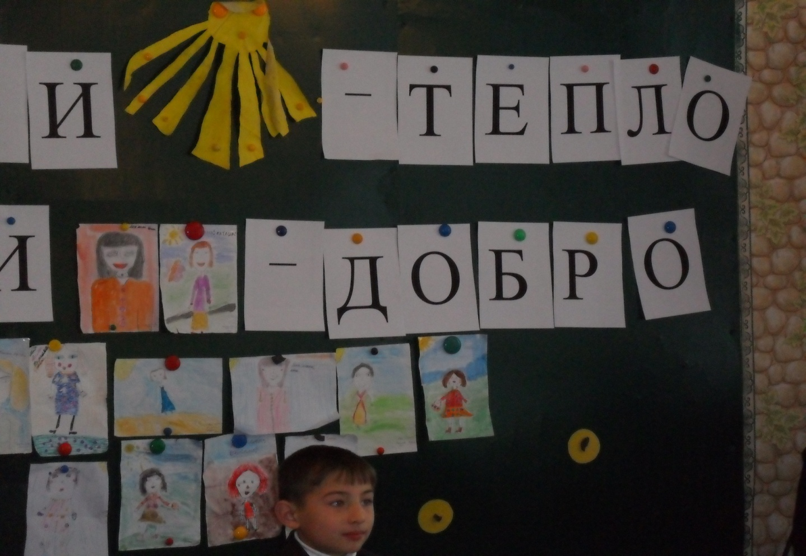
Оформление доски .

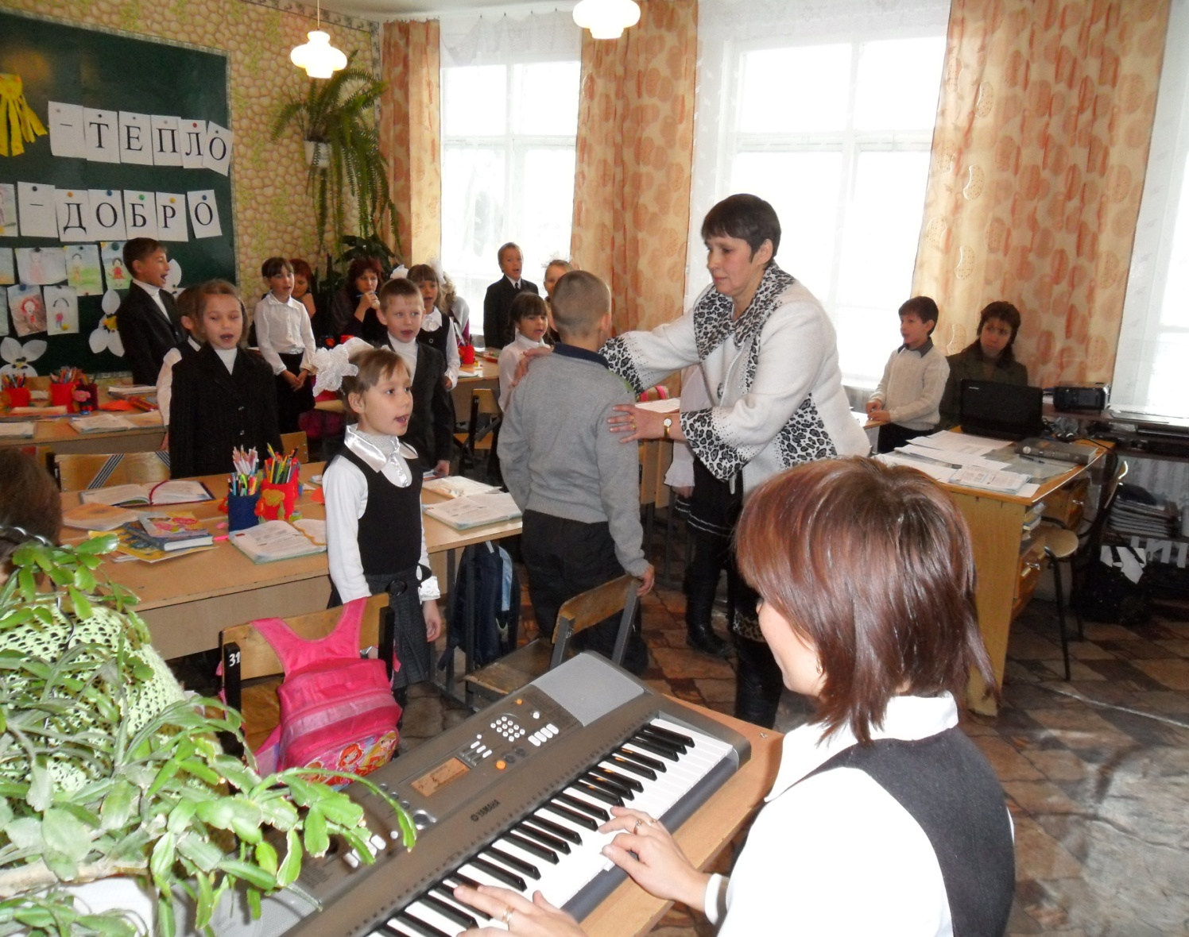
Исполнение песни.

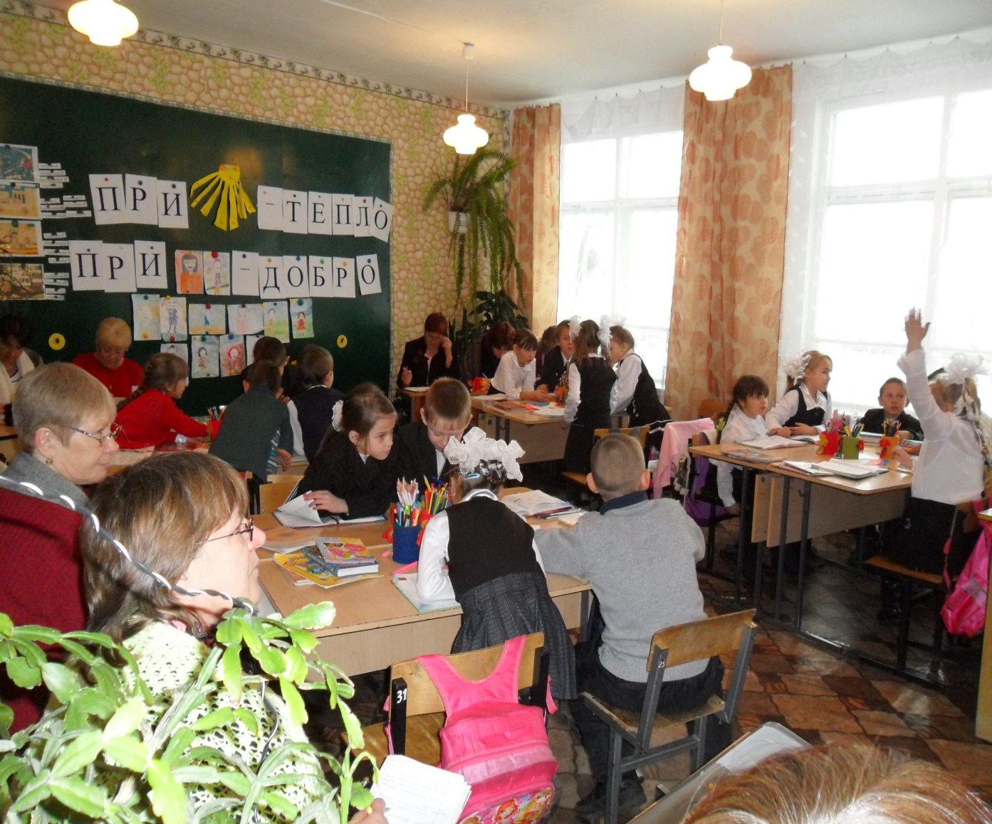
Работа в группах.

